Triển khai phần mềm nhằm giúp tàu tự hành đọc được dữ liệu hàng hải
E-navigation
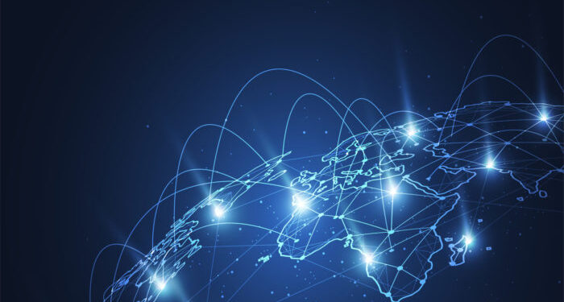
Một chương trình nghiên cứu đầu tiên trên thế giới đã được khởi động tại Plymouth bởi Cơ quan Thủy đạc Vương quốc Anh (UKHO) và Marine AI, nhằm giúp tàu tự hành có thể đọc và diễn giải được dữ liệu hải đồ chính thức.
Trong 8 tháng, dự án sẽ tinh chỉnh mô hình ngôn ngữ lớn (LLM) của Marine AI để xử lý ADMIRALTY Sailing Directions (Hướng dẫn hàng hải) và Radio Navigation Warnings (Cảnh báo hàng hải qua vô tuyến) - hiện đang được viết cho các sỹ quan hàng hải - và tích hợp dữ liệu có cấu trúc này vào phần mềm GuardianAI dùng cho hệ thống tự hành.
Sáng kiến này nhằm giải quyết những thách thức lớn trong lĩnh vực hàng hải tự động, bao gồm: Các văn bản không có cấu trúc, định dạng dữ liệu cũ, và việc thiếu thông tin hàng hải có thể đọc được bằng máy.
Đây là lần đầu tiên có người nỗ lực xử lý ADMIRALTY Sailing Directions và Radio Navigation Warnings theo cách mà hệ thống điều khiển tự động có thể hiểu và phản ứng trực tiếp được.
“Bằng cách chứng minh khả năng này trên thực tế, chúng tôi đang thu hẹp một trong những khoảng trống lớn nhất trong khả năng tự hành của MASS (Maritime Autonomous Surface Ships) và tiến thêm một bước quan trọng hướng tới vận hành an toàn, hoàn toàn tự động,”
. . . . Oliver Thompson, Giám đốc Kỹ thuật của Marine AI, chia sẻ.
Chương trình sẽ kết thúc bằng một buổi trình diễn trực tiếp trên biển vào mùa xuân năm 2026, sử dụng tàu Oceanus12 của ZeroUSV tại Plymouth. Kết quả nghiên cứu dự kiến sẽ ảnh hưởng tới khung tiêu chuẩn S-100 của Tổ chức Thủy đạc Quốc tế (IHO), góp phần định hình các chuẩn toàn cầu cho định vị và hành hải số.
“Những kết quả này không chỉ hỗ trợ an toàn sinh mạng trên biển, mà còn đóng góp trực tiếp vào quá trình phát triển khung S-100 của IHO, đảm bảo rằng dữ liệu của UKHO tiếp tục đặt tiêu chuẩn toàn cầu cho hành hải an toàn, cho cả tàu có người lái và tàu tự hành,”
— Mark Casey, Trưởng Bộ phận Nghiên cứu, Thiết kế và Đổi mới của Cơ quan Thủy đạc Vương quốc Anh, nhận định.
Trong một cuộc phỏng vấn độc quyền, Vanessa Blake, Giám đốc Điều hành mới được bổ nhiệm của UKHO, đã giải thích rằng công nghệ tự động là một ví dụ điển hình về công nghệ được thiết lập để chuyển đổi ngành hàng hải; từ cách chúng ta thu thập và xử lý dữ liệu đáy biển đến việc cho phép hành hải an toàn cho tàu không người lái.
Nhìn chung, tàu biển tự động là ưu tiên hàng đầu của ngành hàng hải Vương quốc Anh, với Plymouth đã được thiết lập như một cơ sở thử nghiệm quốc gia cho công nghệ Tàu mặt nước tự động hàng hải (MASS). Việc chứng minh rằng các tàu không người lái có thể hiểu và hành động dựa trên cùng một thông tin hàng hải chính thức mà người đi biển sử dụng có thể:
- Cải thiện an toàn tính mạng con người trên biển thông qua các phản ứng nhanh hơn, tự động trước các mối nguy hiểm.
- Hỗ trợ cộng đồng quốc tế trong việc xác định ra các tiêu chuẩn cho điều hướng tự động.
- Đẩy nhanh việc triển khai an toàn MASS trên các ứng dụng thương mại, nghiên cứu và quốc phòng.
----------------------------------------

